- 创建一个棋盘格材质球，参数里只需要修改平铺数值即可，一般常用10x10。
如果你觉得你的模型中有太多的小体积零件，可以酌情使用更大的平铺数值，比如20x20，但不宜过大
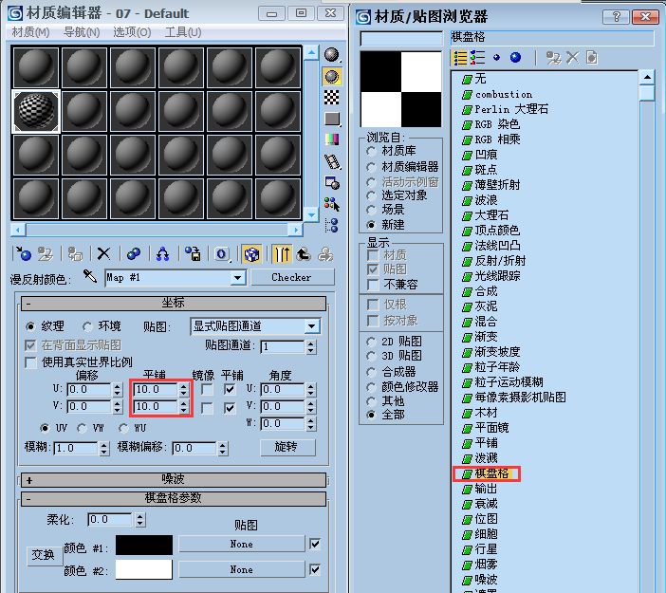
做好之后，将其赋予模型中所有的零件。于是模型就成了这个样子：
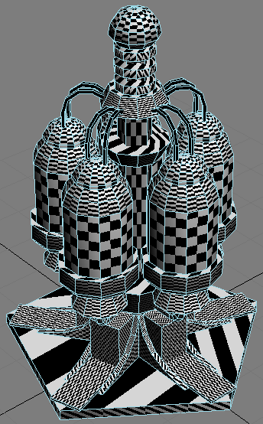
可以看到每个零件的表面都被黑白相间的棋盘格覆盖了，有些格子大，有些格子小，有些格子是正方形，有些却变形了
接下来要做的就是，给每个零件做UVW展开，尽可能使所有面的格子都变成正方形，而且格子大小都差不多
这里你可以把棋盘格理解为“标尺”，它的形状和大小将决定最终该零件的贴图区域在整张贴图上占的比例是多大，能不能将所有零件的贴图都拼合在同一张图上，就看你怎么去调整各零件的格子了

- 选中每个零件，在修改栏目里给它添加“UVW展开”
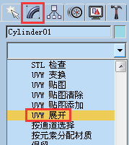
这里以五棱柱地板为例，可见它的所有表面上的棋盘格都是错乱的，而我们要做的就是调整它的UVW，使其所有面上的棋盘格都变成正方形
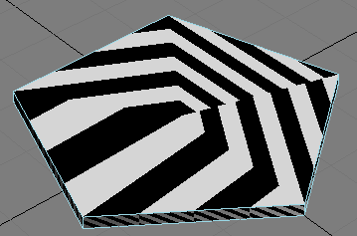
于是需要点击“编辑”按钮，弹出UVW展开窗口
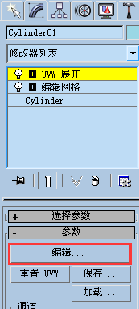
在弹出的UVW展开窗口中，我们可以看到这个零件的默认UVW是这个样子展开的
备注，此截图用的是UVWTools1.45第三方插件，不是3DMAX8原配的那个，其功能比原配的要强大很多，强烈建议使用，地址如下：
http://bbs.game798.com/showtopic-12343-1.html
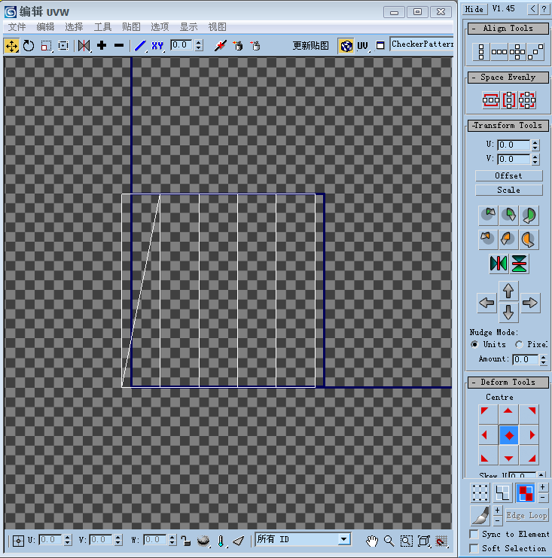
现在你应该明白为什么在场景中，它的棋盘格是错乱的了吧，因为目前的UVW展开情况和正常的五棱柱表面并不搭配
而五棱柱的正确UVW，应该是1个五边形（上下底面可以同等对待）、5个长方形才对
所以，我们要手工调整它的UVW展开情况，将它调整成1个五边形和5个长方形，才能使它的棋盘格全都变成正方形

- 在UVWTools界面上选中“表面模式”（默认打开UVWTools界面时，选中的就是它）
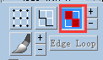
然后在窗口中框选所有白线，点击菜单上的“贴图”——“展平贴图”
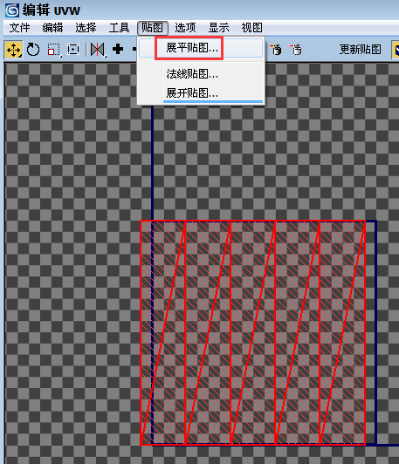
保持默认参数，直接点确定
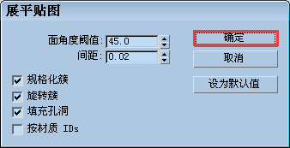
UVW就变成这个样子了
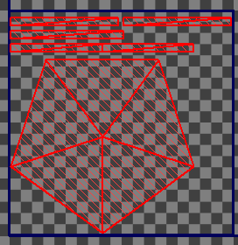
从图中可见，1个五边形和5个长方形就出来了
现在你再回到场景中去看，就发现棋盘格都变成正方形了
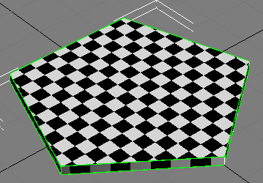
这就意味着，这个五棱柱的UVW基本算是展好了

- 回到UVWTools界面，根据所有零件的总面数预估一个合适的比例，使用移动、旋转、比例缩放、自由形体这4个按钮对UVW做调整
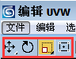
必要的话，还可以使用UVWTools上的定角旋转、镜像翻转等工具做进一步调整
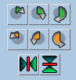
最终将UVW调整成这个样子，摆放到深蓝色框中的合适位置，该零件的UVW就算彻底完成了
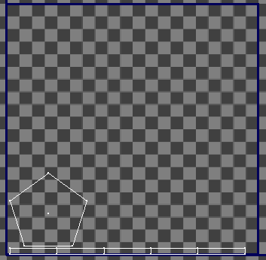

- 同理将其他零件做相同的操作，分别调整UVW到最合适的样子
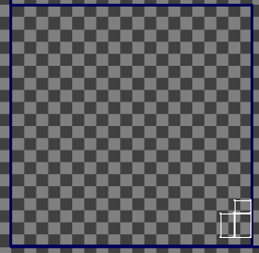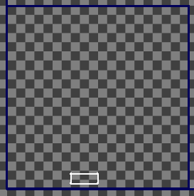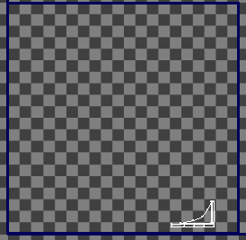
使得这些零件的棋盘格都变成正方形，并且格子大小基本差不多，就算OK了
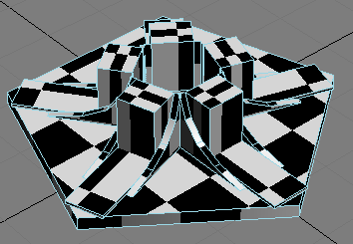

- 在PS里创建一个空的PSD图片，颜色为RGB，尺寸512x512，然后在3DMAX里添加一个新材质球，将此PSD添加到漫反射通道，并勾选“在视图中显示贴图”
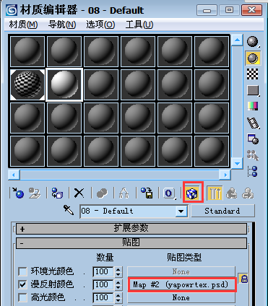
将其材质球赋予所有零件，在场景中将看到整个模型都变白了
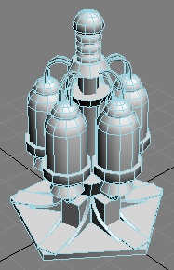

- 再次编辑UVW，弹出UVWTools界面，点击一下“重置纹理列表”以刷新贴图
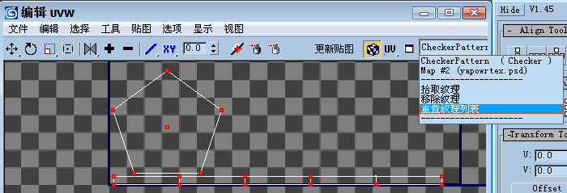
然后在列表里选中PSD贴图（一般是第二行）
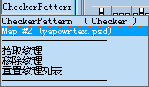
即可看到UVWTools窗口中的棋盘格变成了纯白
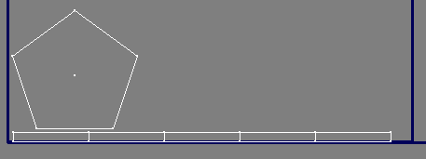

用任何截屏功能截取下白线框图（推荐使用QQ截屏），粘贴到PSD里
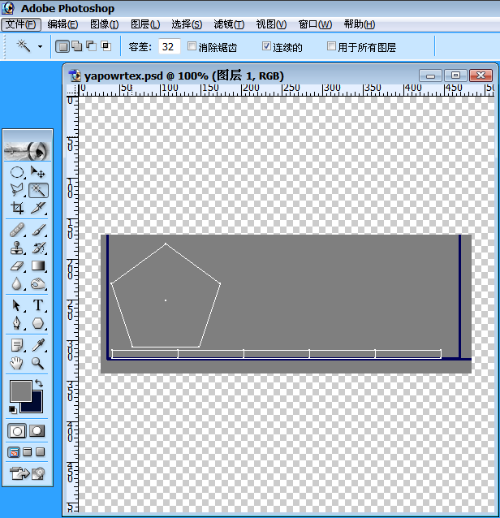
用PS删掉不需要的区域，留下需要的白框区域，调整其尺寸和位置，尽可能和UVWTools窗口中的大小相等，位置重合
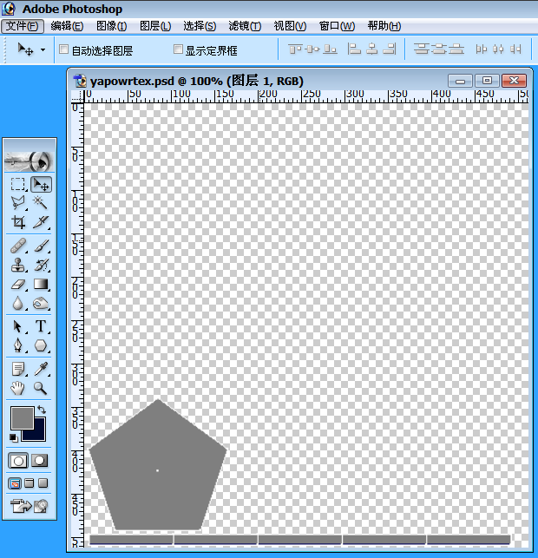
调整好之后保存PSD

回到3DMAX里，在UVWTools的贴图列表里再点一下PSD贴图
窗口中的图像就会发生变化，变成PSD图片保存后的样子
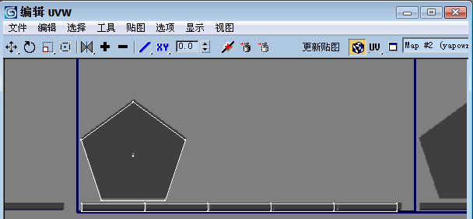
可见白线框基本已经和PSD上的图区重合得比较好了，如果觉得细节上还不够完美，还可以重新调节
你可以缩放白线框去适应PSD，也可以缩放PSD的图像去适应白线框，
切记一点，任何缩放都必须是等比例缩放，否则之前调好的正方形棋盘格就会被拉变形，一旦棋盘格不再是正方形，就意味着贴图歪了

以此类推，将其他零件也这样粘贴图区并调整，全部弄完之后，你就能得到一张拼满了所有零件表面的贴图，这就是绘制贴图的“基准图”
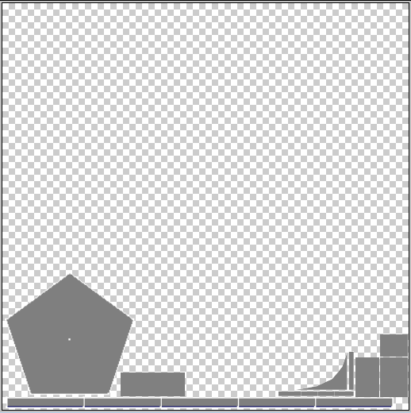
此时场景中的模型就成了这个样子
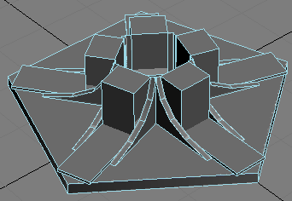

- 当所有的零件的UVW和图区都拼合完之后，你要做的就是在基准图的基础上修改底色、添加纹理细节、特效、ALPHA通道之类，具体该怎么弄，就不用我多说了吧

